**Синтез конденсированных гетероциклических систем на основе гексафтор-1,4-нафтохинона**

***Кудрявцева Е.Н., Личицкий Б.В., Третьяков Е.В.***

*Аспирант 4 года обучения*

*Институт органической химии им. Н. Д. Зелинского Российской академии наук, Москва, Россия*

*E-mail: kudryavtzeva.catya@gmail.com*

Полифторированные ароматические соединения обладают богатым синтетическим потенциалом благодаря возможностям замещения атомов фтора под действием различных реагентов. Среди разнообразных перфтораренов значительный интерес представляет гексафторнафтохинон **1**. В ходе данного исследования были изучены реакции **1** с аминокротонатами, аминопиразолами, аминопиридинами, гидразидами карбоновых кислот, фенолами и различными CH-кислотами. В результате нами был получен ряд разнообразных функционализированных производных полифторированного нафтохинона. Особого внимания заслуживает трехкомпонентная реакция хинона **1** с CH-кислотами в присутствии азотсодержащих оснований, приводящая к образованию цвиттер-ионов **6** способных трансформироваться в ранее неизвестные типы гетероциклических систем: нафто[2,3-*b*]фурандионы **7** и бензо[*f*]пиридо[1,2-*a*]индолдионы **8**. Таким образом, в настоящей работе мы впервые показали возможность использования перфторнафтохинона **1** для построения конденсированных гетероциклических систем [1-3].

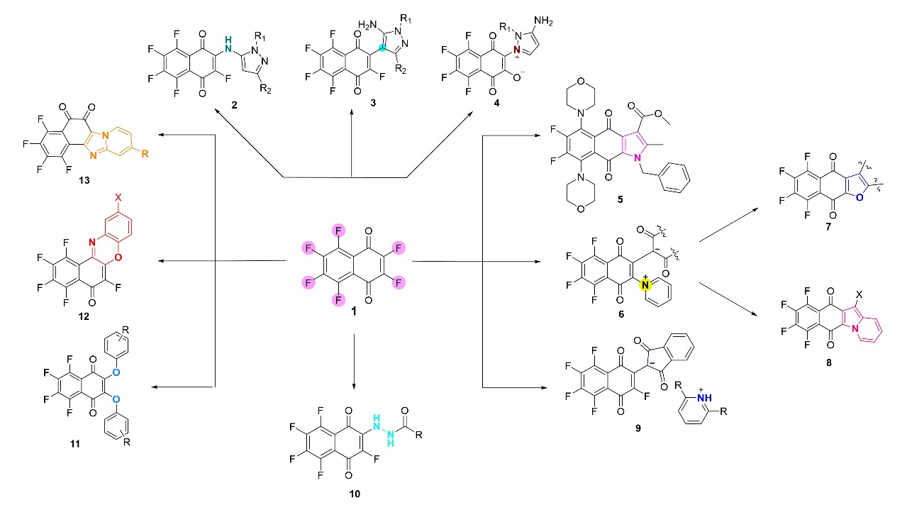

Схема 1. Получение функционализированных производных на основе гексафтор-1,4-нафтохинона

**Литература**

1. Kudryavtseva E.N.; Lichitsky B.V.; Komogortsev A.N.; Milyutin C.V.; Tretyakov E.V. Synthesis of substituted 5,6,7,8-tetrafluoro-1H-benzo[f]indol-4,9-diones based on the reaction of hexafluoro-1,4-napthoquinone with methyl 3-aminocrotonates // J. Heterocycl. Chem. 2024, 1554-1563.

2. Kudryavtseva E.N.; Lichitsky B.V.; Komogortsev A.N.; Milyutin C.V.; Tretyakov E.V. The Study of Reaction of Hexafluoro-1,4-Napthoquinone With Substituted 5-Aminopyrazoles // J. Heterocycl. Chem. 2024, 1932-1941.

3. Kudryavtseva E. N., Lichitsky B. V., Tretyakov E. V. A Multi-component Reaction of Hexafluoro-1,4-naphthoquinone with N-Heterocycles and Active Methylene Compounds: A Straightforward Approach to Polyfluorinated Zwitterions // Asian JOC. 2025, 10.1002/ajoc.202400751